

**دانشگاه بیرجند**

**پردیس مهندسی**

**گروه مهندسی معدن**

**گزارش كارآموزي**

نام و نام خانوادگي كارآموز:

شماره دانشجويي:

استاد كارآموزي:

محل انجام كارآموزي:

تاريخ شروع كارآموزي:

تاريخ پايان كارآموزي:

**فرمت گزارش كارآموزي**

ساختار گزارش كارآموزي به ترتيب از روي جلد گزارش تا انتهاي آن بصورت زير است:

1. **جلد ( مطابق صفحه قبل)**
2. **عناوین فصل ها به شرح زیر است**

**الف- فصل اول: معرفي محل كارآموزي**

معرفي معدن یا شركت كارآموزي: به موقعیت معدن (تصویر گوگل ارت)، راه های دسترسی (همراه با نقشه)، زمین شناسی عمومی خلاصه شده، زمین شناسی اقتصادی خلاصه شده، زمین شناسی ساختاری خلاصه شده، میزان عیار، میزان ذخیره و سایر مشخصات لازم اشاره شود. نام بردن بخش‌هاي مختلف معدن (چنانچه شركت يا معدن از بخش‌هاي بسياري بزرگ مختلفي تشكيل شده است) و معرفي خلاصه بخشي كه كارآموزي در آن انجام شده است.

در صورتی که کارآموز در شرکت کار می کند ليست خلاصه اي از پروژه‌ها و فعاليت‌هاي انجام شده قبلی و جاري شركت را نیز در این فصل بیاورد.

شایسته تمامی موارد پس از مطالعه مستندات موجود و با تخلیص مطالب و بیان منبع انجام شود.

**ب- فصل دوم: کارهای انجام شده در دوره کارآموزی**

این فصل شامل موارد زیر است:

- شرح فعاليت‌هاي كه در محل كارآموزي به دانشجو محول شده توضيح داده مي شود.

- شرح تفصيلي آموخته‌ها که شامل مطالب و موضوعاتي است كه دانشجو در حين كارآموزي با آن آشنا شده و ياد گرفته است.

فصل دوم با عنوان كارهاي انجام شده در دورة كارآموزي حاوي يك شرح دقيق علمي، فني و اجرايي از كارهاي انجام شده توسط دانشجو در طول دوره كارآموزي است. توصيه مي شود كه اين فصل در 10 تا 15 صفحه تهيه و تنظيم گردد. فصل دوم در واقع شرح كامل‌تري از فرم گزارش خلاصه فعاليت‌هاي هفتگي مي‌باشد با اين تفاوت كه در فرم گزارش هفتگی مطالب به ترتيب زماني (هفتگي) ارائه شده اند ولي در فصل دوم مطالب براساس موضوع و ساختار علمي و فني تنظيم مي‌گردند. در اين فصل كارآموز ضمن اشاره به جنبه هاي اجرايي بايد بر جنبه هاي علمي، فني و اهميت مطالب نيز تاكيد كند. حتما این فصل باید شامل تصاویری باشد که توسط کارآموز گرفته شده و برهانی بر مشاهدات و آموخته ها باشد. این تصاویر هم باید در نوشتار اشاره با ذکر شماره تصویر شود و هم در زیر تصویر، توضیحات لازم برای روشن شدن موضوع تصویر آورده شود.

در صورتيكه مطلبي نياز به شرح كاملتري داشته باشد مثلاً جزئيات كامل طراحي يك فرآیند، نحوة ساخت یک مدل یا شبیه ساز، نحوه عملیات بهره برداری یا حفاری، جزئيات برنامه نرم افزاري و ... . در فصل‌هاي بعدي به تفكيك موضوع بايد ارائه گردند.

**ج- فصل سوم: نتیجه گیری و پیشنهادها**

در این فصل ایده ها، تجربیات و پیشنهادات برای بهبود عملکرد معدن یا شرکت و همچنین انتقادات از دوره مطرح می شود

**د- منابع**

منبع توضیحاتی که از کتاب ها و مقالات برداشت شده است، در این فصل با فرمت APA آورده می‌شود. قابل ذکر است تمامی مطالب استفاده شده در متن که از کتب و مقالات برداشت می شود باید به صورت (نام نویسنده اول و همکاران، سال انتشار منبع) در داخل متن فصل ها نیز اشاره شود. شایسته است دانشجویان برای استفاده از مطالب برداشت شده از منابع مختلف، مطالب را با تخلیص و با ادبیات خود بیاورند و از کپی مستقیم و آوردن مطالب اضافه اجتناب کنند.

1. **فونت، فرمت و شماره‌گذاری صفحات**

- فونت مورد استفاده برای مطالب روی جلد B Titr ، برای تیترهای داخل متن B Nazanin با اندازه 14 به صورت Bold و برای بقیه قسمت‌ها B Nazanin با اندازه 14 و معمولی باشد.

- فاصله نوشته‌ها از سمت چپ و راست 3 سانتیمتر و از بالا و پایین 5/2 سانتیمتر باشد.

- صفحات بعد از جلد تا صفحه اول متن اصلی (اولین صفحه فصل اول) با حروف «ابجد» شماره‌گذاری شود و صفحات بعدی با اعداد به صورت وسط چین در پایین صفحه.

1. **شماره گذاري قسمت‌هاي يك فصل**

شماره گذاري قسمت‌هاي مختلف هريك از فصلها با فرمت "شماره فصل-شماره قسمت-" مثلاً 1-1- ، 1-2- ، 1-3- براي فصل اول و 2-1- ، 2-2- ، 2-3- ، براي فصل دوم، انجام مي‌شود.

1. **شماره گذاري شكل‌ها و جداول**

در هر فصل شكل‌ها و جداول با شماره‌هاي متوالي كه با شماره آن فصل همراه است، شماره گذاري مي‌گردد. مثلاً "شكل (1-2)". براي دومين شكل فصل اول و " شكل (3-6)" براي شكل ششم فصل سوم.

شماره هر شكل همراه با توضيحات مربوطه بايد در زير آن شكل نوشته شده، در حاليكه شماره جدول در بالاي جدول نوشته مي شود. شكل (4-1) و جدول (4-1) به ترتيب يك نمونه شكل و جدول با زيرنويس مربوطه را نشان مي‌دهد.

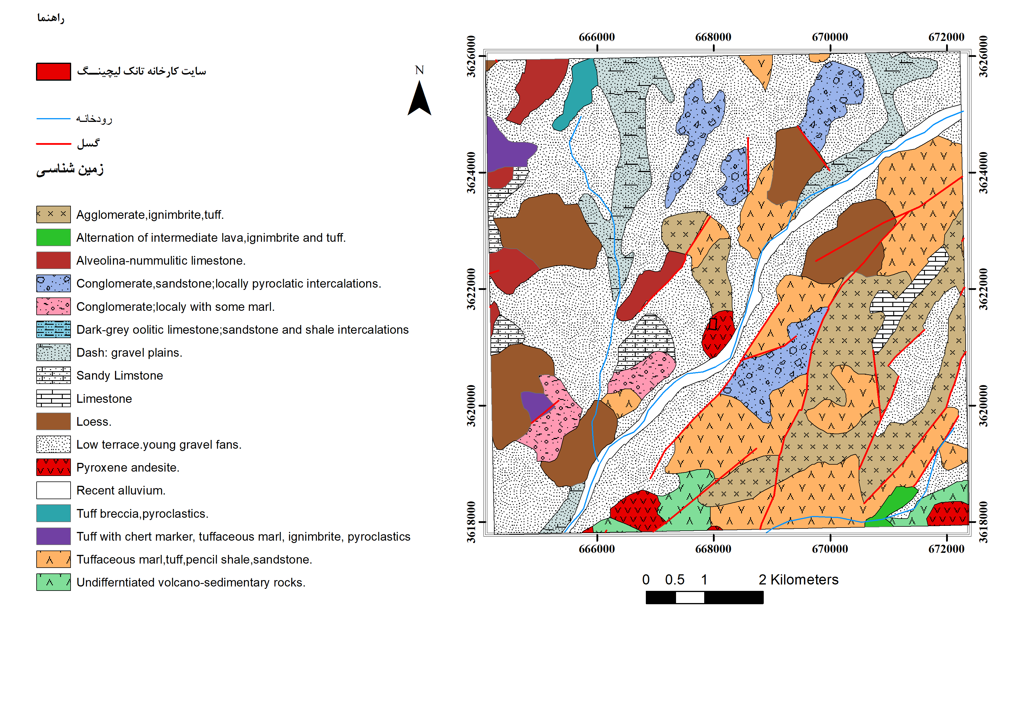

شكل (1-2) نقشه زمین شناسی منطقه مورد مطالعه، سایت تانک لیچینگ با محدوده قرمز رنگ در مرکز نقشه مشخص است

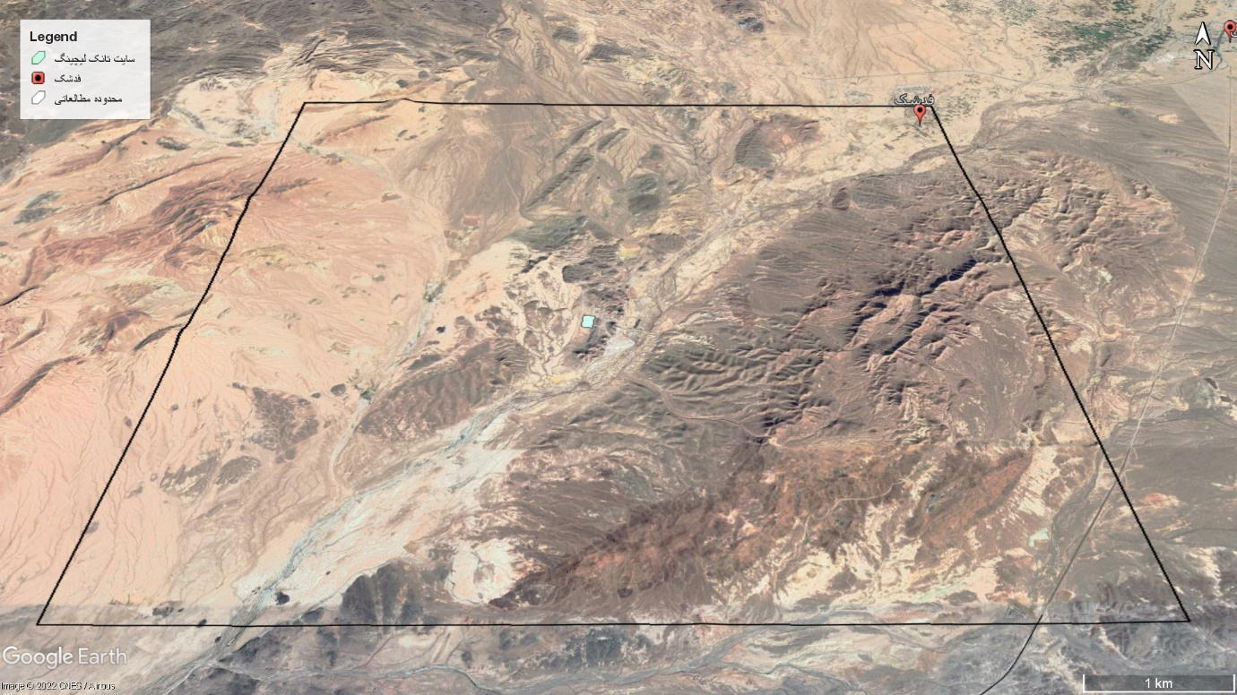

شکل (1-3) محدوده تعریف شده برای بررسی، سایت تانک لیچینگ با محدوده آبی رنگ در مرکز نقشه مشخص است

جدول (4-1) يك نمونه جدول و بالانويس

|  |  |  |
| --- | --- | --- |
| ستون اول | ستون دوم | 3 |
|  |  |  |